Министерство образования Красноярского края
Краевое государственное бюджетное профессиональное образовательное учреждение
«Красноярский колледж радиоэлектроники и информационных технологий»

ОТЧЕТ О ПРАКТИЧЕСКОЙ РАБОТЕ №7

_____________ ОДНОМЕРНЫЕ МАССИВЫ ___________
тема
__________________________________________________________

__________________________________________________________

Студент 9ИС-2.20К _________ Михеев Д.М
номер группы, зачетной книжки подпись, дата инициалы, фамилия

Студент 9ИС-2.20К _________ Якимов Д.А
номер группы, зачетной книжки подпись, дата инициалы, фамилия

Студент 9ИС-2.20К _________ Тимофеев И.А
номер группы, зачетной книжки подпись, дата инициалы, фамилия

Преподаватель _________ Шурубейко А.Д
подпись, дата инициалы, фамилия

Красноярск, 2022 г.
Цель: изучить способы получения случайных чисел. Написать программу для работы с одномерными массивами.

Ход работы:

1. Задание 1. Написал код для программы, сформировал массив из 20 случайных чисел, создал цикл для получения наибольшего элемента, поменял его с первым элементом массива.
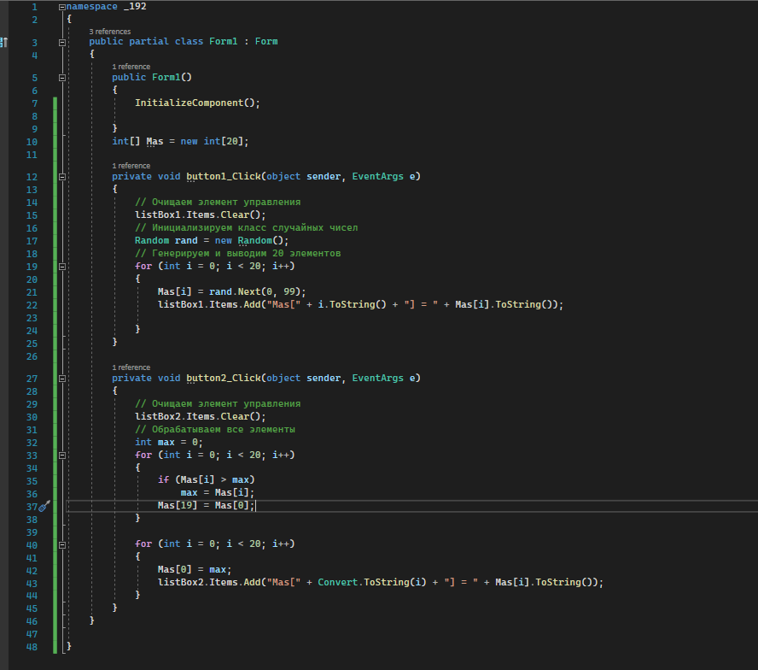
Рисунок 1 – Программный код

2. В форме создал listbox, button, label. По клику button1 получил массив, состоящий из 20 случайных чисел. По клику button2 получил преобразованный массив.
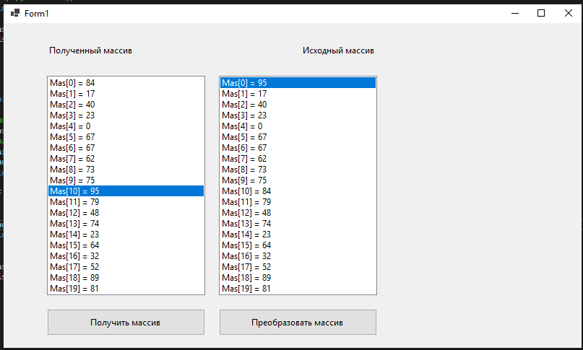
Рисунок 2 - Форма
3. Задание 2. Написал код для программы, сформировал массив из 10 случайных чисел, создал цикл для получения наименьшего элемента, поменял его с последним элементом массива.
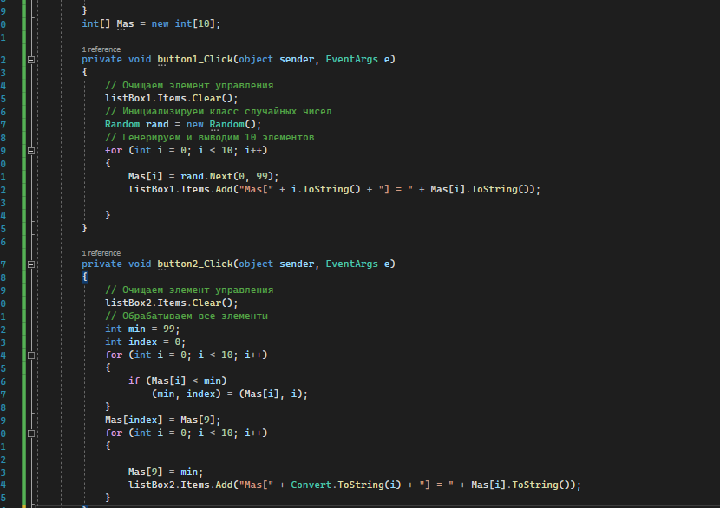
Рисунок 3 – Программный код

4. В форме создал listbox, button, label. По клику button1 получил массив, состоящий из 10 случайных чисел. По клику button2 получил преобразованный массив.
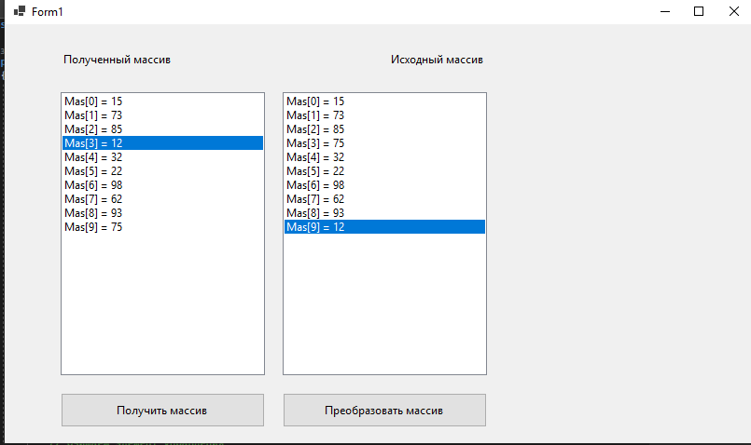
Рисунок 4 – Форма
5. Задание 3. Написал код для программы, сформировал массив состоящий из 15 случайных вещественных чисел, создал цикл для получения наибольшего элемента, поменял его с последним элементом массива.
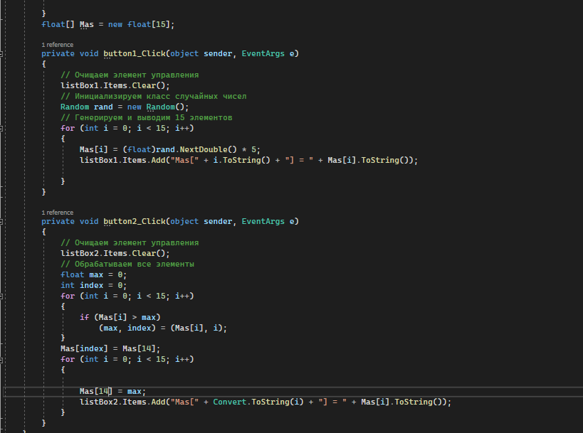
Рисунок 5 – Программный код

6. В форме создал listbox, button, label. По клику button1 получил массив, состоящий из 15 случайных чисел. По клику button2 получил преобразованный массив.
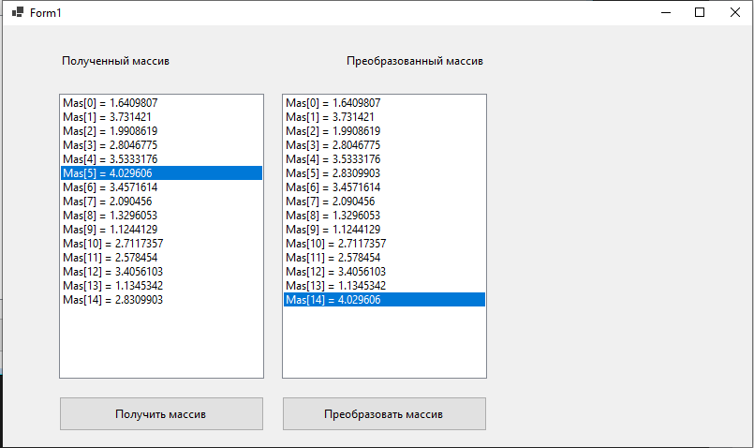
Рисунок 6 – Форма
Вывод: изучил способы получения случайных чисел. Написал программу для работы с одномерными массивами.

